MATERI PEMBELAJARAN
TEMA 1 DIRIKU
SUBTEMA 1 AKU DAN TEMN BARU

Bahasa Indonesia
Huruf vokal
Huruf vokal adalah huruf hidup yang berfungsi memberi suara. Huruf vokal terdiri atas: a, i, u, e, dan o. Huruf vokal sering pula disebut huruf hidup.
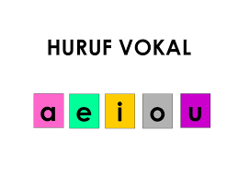
Matematika
Bilangan 1-10
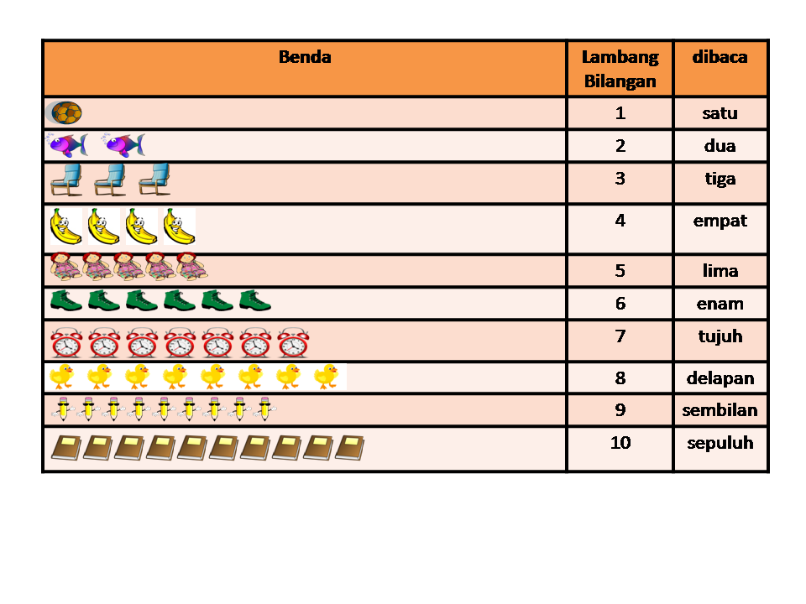
SBdP
Menyanyikan lagu Siapa Namamu

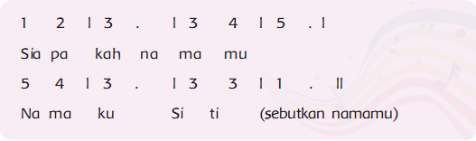
Menyanyikan lagu a,b,c
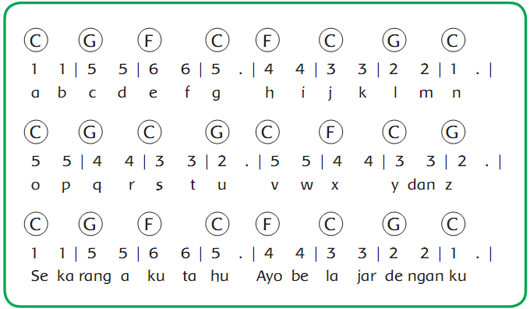

PPKn
Aturan di rumah
Aturan yaitu tindakan atau perbuatan yg harus dijalankan
Contoh aturan di rumah yaitu memberi salam da mengetuk pintu ketika mau masuk rumah


